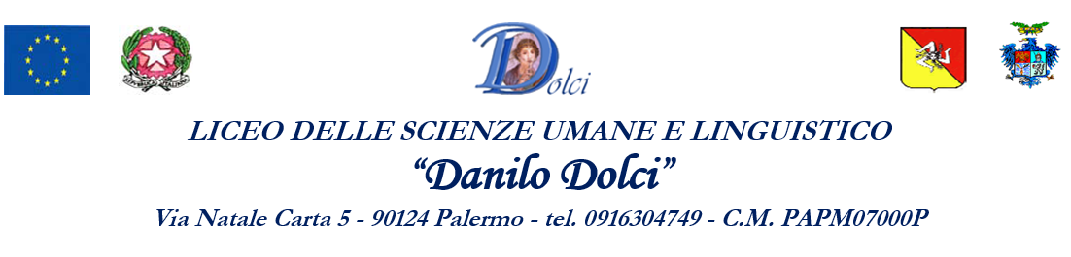
LICEO DELLE SCIENZE UMANE E LINGUISTICO
“Danilo Dolci ”

Via Natale Carta, 5 - 90124 Palermo - tel. 0916300170 - C.M. PAPM07000P

RELAZIONE FINALE
EDUCAZIONE CIVICA
DISCIPLINA: | Educazione civica

DOCENTE COORDINATORE:
CLASSE: 2ª | SEZ. | A.S.

COMPETENZE | CURRICULO CLASSI SECONDE
Essere consapevoli del valore e delle regole della vita democratica anche attraverso l’approfondimento degli elementi fondamentali del diritto che la regolano.  Conoscere l’organizzazione costituzionale ed amministrativa del nostro Paese per rispondere ai propri doveri di cittadino ed esercitare con consapevolezza i propri diritti politici a livello territoriale e nazionale.  Perseguire con ogni mezzo e in ogni contesto il principio di legalità e di solidarietà dell’azione individuale e sociale, promuovendo principi, valori e abiti di contrasto alla criminalità organizzata e alle mafie.  Adottare i comportamenti più adeguati per la tutela della sicurezza propria, degli altri e dell’ambiente in cui si vive, in condizioni ordinarie o straordinarie di pericolo, curando l’acquisizione di elementi formativi di base in materia di primo intervento e protezione civile. | Costituzione  - I principi fondamentali della Costituzione (artt. 1 - 8).  - Riflessioni su statuti delle regioni ad autonomia ordinaria e speciale.  - Educazione alla legalità e al contrasto delle mafie.  - Educazione stradale.
Rispettare l’ambiente, curarlo, conservarlo, migliorarlo, assumendo il principio di responsabilità.  Compiere le scelte di partecipazione alla vita pubblica e di cittadinanza coerentemente agli obiettivi di sostenibilità sanciti a livello comunitario attraverso l’Agenda 2030 per lo sviluppo sostenibile.  Esercitare i principi della cittadinanza digitale, con competenza e coerenza rispetto al sistema integrato di valori che regolano la vita democratica.  Rispettare gli utenti della Rete nella consapevolezza dell’alta criticità di atteggiamenti e di fenomeni lesivi della dignità dell’altro. | Sviluppo sostenibile  - Presentazione generale dell’Agenda 2030 per lo sviluppo sostenibile e sviluppo di alcuni punti a scelta dei rispettivi C.d.c. in merito al rispetto e alla valorizzazione dell’ambiente naturale e antropizzato secondo i principi di ecosostenibilità.  Cittadinanza digitale  - Il sé digitale: gestire e tutelare i propri dati digitali e le identità altrui. Proteggere la propria privacy e quella degli altri.  - Legislazione sulla tutela della privacy digitale e diritto all’oblio.

ARTICOLAZIONE DEI CONTENUTI DISCIPLINARI
Il Consiglio di classe ha integrato il Curriculo d’istituto tenendo conto: dei nuclei concettuali individuati nelle Linee Guida Allegate al DM 35/2020; dei contenuti, delle attività e iniziative rilevanti nell’ambito del percorso in questione, avvalendosi anche di unità didattiche di singoli docenti e/o di unità di apprendimento e moduli interdisciplinari trasversali condivisi da più docenti, predisposti attraverso il supporto dei docenti dell’organico dell’autonomia.

PRIMO QUADRIMESTRE
CONTENUTI DISCIPLINARI / MODULI | DISCIPLINA | ORE
INIZIATIVE E ATTIVITÀ | DISCIPLINA  DI RIFERIMENTO | ORE

SECONDO QUADRIMESTRE
CONTENUTI DISCIPLINARI / MODULI | DISCIPLINA | ORE
INIZIATIVE E ATTIVITÀ | DISCIPLINA  DI RIFERIMENTO | ORE

TOTALE ORE

METODOLOGIE, STRUMENTI E MODALITÀ DI VERIFICA

Metodologie applicate:
lezione frontale | problem solving | Elab. Scritto-grafica computerizzata di dati | attività laboratoriali
lavori di gruppo | brainstorming | Elaborazione di mappe concettuali | DAD / DDI
Altro. Specifica...

Strumenti utilizzati:
libri di testo | libri presenti in biblioteca | schemi ed appunti personali | strumentazione presente in laboratorio
riviste specifiche | LIM | software didattico | software multimediali
piattaforma G-suite | Altro. Specifica...

Modalità di verifica:
prove orali | prove scritte
osservazione in classe | prove strutturate e semistrutturate
controllo lavori su Classroom | Altro. Specifica...

VALUTAZIONE

La valutazione formativa ha accertato, durante il processo di apprendimento, le conoscenze e le abilità acquisite dagli allievi, per apportare modifiche in itinere all’attività programmata, qualora fosse necessario.

La valutazione sommativa o finale è la sintesi dei risultati ottenuti dagli alunni rispetto alla situazione di partenza e agli obiettivi programmati; tiene conto di variabili socio-affettive come il comportamento, la socializzazione, l’impegno e l’interesse mostrati, l’assiduità nella frequenza e nella partecipazione al dialogo educativo, la validità del metodo di studio e le capacità personali.

L'insegnamento dell'Educazione Civica è trasversale e oggetto delle valutazioni periodiche e finali previste dal decreto legislativo 13 aprile 2017, n. 62, e dal regolamento di cui al decreto del Presidente della Repubblica 22 giugno 2009, n. 122.

La valutazione dell’insegnamento dell’Educazione civica è collegiale, espressa in decimi, risponde a criteri di coerenza, trasparenza e condivisione. Il docente coordinatore per l’insegnamento dell’Educazione Civica formula la proposta di voto, acquisendo dai docenti del team o del consiglio di classe gli elementi conoscitivi necessari, ottenuti secondo le modalità di verifica sopra indicate, ed attraverso la valutazione della eventuale partecipazione alle attività progettuali e di potenziamento dell’offerta formativa.

Le valutazioni sono assegnate secondo la griglia di valutazione inserita nel P.T.O.F. I dati relativi alla valutazione dei singoli allievi sono comunicati alle famiglie in occasione dei ricevimenti individuali e generali.

In coerenza con le indicazioni ministeriali, ai fini della valutazione si tiene conto, ove necessario, anche delle Linee Guida della DDI approvate in sede collegiale.
Per i livelli di preparazione ottenuta dagli allievi si rimanda al Quadro delle valutazioni finali espresso dal Consiglio di Classe.

Eventuali considerazioni finali

In virtù dell'interesse e della partecipazione dimostrata nel corso dell'a. s. congiuntamente all'impegno profuso la classe …..

Data di compilazione

Il docente coordinatore

